Mohs

Friedrich mohs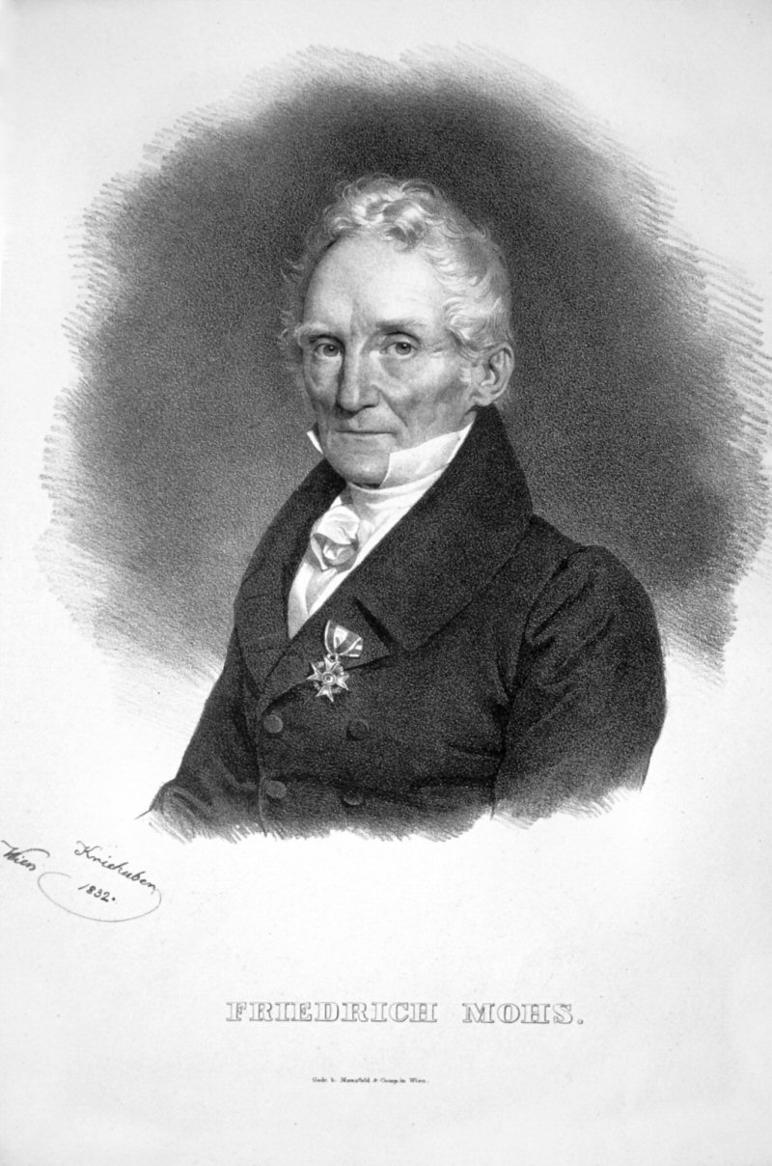

Allemand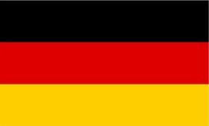

29 janvier 1773 29 septembre 1839

Échelle de dureté